**实验五 逻辑回归**

1. 线性回归

线性回归基本形式

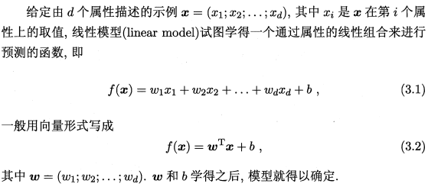

1. 逻辑回归

逻辑回归的由来

对于二类线性可分的数据集，使用线性感知器就可以很好的分类。如下图中红色和蓝色的点，我们使用一条直线x1+x2=3就可以区分两种数据集，在直线上方的属于圆型类，直线下方的属于星型类。

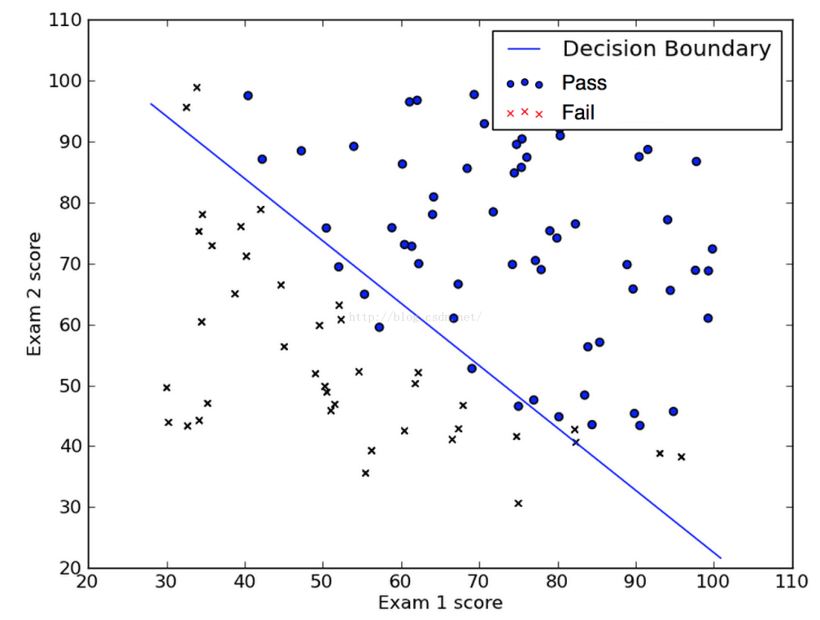

但是如果二类线性不可分的数据集，我们无法找到一条直线能够将两种类别很好的区分，即线性回归的分类法对于线性不可分的数据无法有效分类。例如下图中的红色点和蓝色点，我们无法使用一条直线很好的区分这两类，但是我们可以使用非线性分类器，如果我们使用x12+x22=1，在圆外面的为星型类，在圆里面的一类为圆型类。

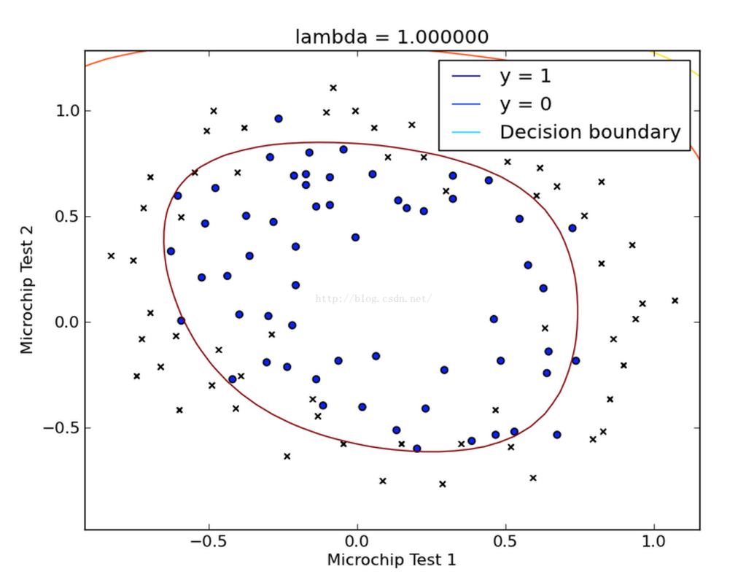

1. 代价函数

我们通过对判定边界的说明，知道会有合适的参数使得模型具有很好的分类判定边界，那么问题就来了，我们如何判定我们的参数是否合适，有多合适呢？更进一步，我们有没有办法去求得这样的合适参数呢？

这就是我们要提到的代价函数与梯度下降了。所谓的代价函数（Cost Function），其实是一种衡量我们在这组参数下预估的结果和实际结果差距的函数，比如说线性回归的代价函数定义为：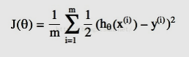

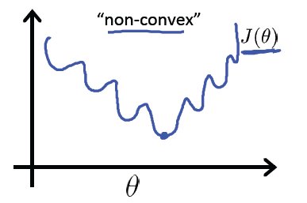

梯度下降算法

梯度下降算法是调整参数θ使得代价函数J(θ)取得最小值的最基本方法之一。从直观上理解，就是我们在碗状结构的凸函数上取一个初始值，然后挪动这个值一步步靠近最低点的过程，如下图所示：

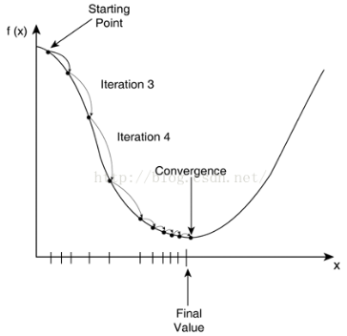

简化的逻辑回归的代价函数：

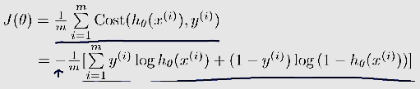

1. sklearn中的应用

在sklearn中，与逻辑回归有关的主要是这3类。

1. 正则化选择参数:penalty

LogisticRegression和LogisticRegressionCV默认就带了正则化项，penalty参数可选择的值为“l1”“l2”,分别对应L1的正则化和L2的正则化，默认是L2的正则化。

在调参时如果我们主要的目的只是为了解决过拟合，一般选择L2正则化就够了，如果还是过拟合即预测效果差的时候就可以考虑L1正则化。

1. 优化算法选择参数：solver

solver参数决定了我们对逻辑回归损失函数的优化，有4种算法可以选择，分别是：

liblinear:使用了开源的liblinear库实现，内部使用了坐标轴下降法来迭代优化损失函数。

lbfgs:拟牛顿法的一种，利用损失函数二阶导数矩阵即海森矩阵来迭代优化损失函数。

newton-cg:也是牛顿法家族的一种，利用损失函数二阶导数矩阵即海森矩阵来迭代优化损失函 数。

sag:即随机平均梯度下降，是梯度下降法的变种，和普通下降法的区别是每次迭代仅仅用一部分的样本来计算梯度，适合于样本数据多的时候。

1. 分类方式选择参数：multi_class

milti_class参数决定了我们分类方式的选择，有ovr和 multinomial两个值可以选择，默认是ovr。

ovr相对简单但大多分类效果相对略差。而multinomial分类相对精确，但是分类速度没有ovr快。

如果选择了ovr，则4中损失函数的优化方法liblinear,newton-cg,lbfgs 和sag都可以选择， 但是如果选择了multinomial，则只能选择newton-cg,lbfgs和sag了。

1. 类型权重参数：class_weight

class_weight参数用于标示分类模型中各种类型的权重，可以不输入，即不考虑权重，或者说所有类型的权重一样。

如果选择输入的话，可以选择balanced让类库自己计算类型权重，或者我们自己输入各个类型的权重，比如对于0,1的二元模型，我们可以定义class_weight={0:0.9,1:0.1},这样类型0的权重为90%，而类型1的权重为10%。

如果class_weight选择balanced，那么类库会根据训练样本来计算权重。某种类型样本量越多，则权重越低，样本量越少，则权重越高。

1. 样本权重参数：sample_weight

由于样本不平衡，导致样本不是总体样本的无偏估计，从而可能导致我们的模型预测能力

下降。遇到这种情况，我们可以通过调节样本权重来尝试解决这个问题。调节样本权重的方法

有两种，第一种是在class_weight使用balancecd，第二种是在调用fit函数时，通过sample_

weight来自己调节每个样本的权重。

实验代码：

*# -*- coding: utf-8 -*-  
"""  
Created on Sun Oct 14 13:52:47 2018  
  
@author: Administrator  
"""***import** numpy **as** np  
**import** xlrd  
**from** sklearn.linear_model **import** LogisticRegression  
**from** sklearn.model_selection **import** train_test_split  
**from** sklearn.metrics **import** classification_report  
  
  
**def** open_excel(file):  
 *"""  
 打开excel文件获取数据* **:param** *file: 文件所在的位置* **:return***: 文件数据  
 """* **try**:  
 data = xlrd.open_workbook(file)  
 **return** data  
 **except** Exception **as** e:  
 print(str(e))  
  
  
**def** split_feature(row):  
 *"""  
 将该行特征处理后放入列表中* **:param** *row:一行特征数据* **:return***: 返回数据列表  
 """* app = []  
 **for** i **in** range(16):  
 app = app + [row[i]]  
 **return** app  
  
  
**def** loadDataSet(path, training_sample, colnameindex=0, by_name=**u'sheet1'**):  
 *"""  
 加载数据* **:param** *path: 数据文件存放路径* **:param** *training_sample: 数据文件名* **:param** *colnameindex: 文件列名下标* **:param** *by_name: 表名* **:return***: 数据集和类别标签  
 """* dataMat = [] *# 定义数据列表* labelMat = [] *# 定义标签列表* filename = path + training_sample *# 形成特征数据的完整路径* data = open_excel(filename) *# 打开文件获取数据* table = data.sheet_by_name(by_name) *# 获得数据表* nrows = table.nrows *# 得到表数据总行数* colnames = table.row_values(colnameindex) *# 某一行数据 ['user_id', 'age_range', 'gender', 'merchant_id','label']* **for** rownum **in** range(1, nrows): *# 也就是从Excel第二行开始，第一行表头不算* row = table.row_values(rownum) *# 取一行数据* **'''  
 判断2,3,6列数据是否为空，若为空则丢弃该行数据  
 '''  
 if** row[1] == **'' or** row[2] == **'' or** row[5] == **''**:  
 **continue  
 if** row:  
 app = split_feature(row) *# 将特征值转化为列表* dataMat.append(app)  
 labelMat.append(float(row[16])) *# 获取类别标签* **return** dataMat, labelMat  
  
  
**def** show_accuracy(a, b, tip):  
 *"""  
 计算准确率* **:param** *a: 真实类别* **:param** *b: 预测标签* **:param** *tip: 描述* **:return***: 准确率  
 """* acc = a.ravel() == b.ravel()  
 print(**"%s Accuracy:%.3f"** % (tip, np.mean(acc)))  
  
  
**def** main():  
 *"""  
 主函数* **:return***: null  
 """* path = **"D:\\AI\\"** training_sample = **'featuredata.xls'** *# 特征数据文件* trainingSet, trainingLabels = loadDataSet(path, training_sample) *# 取特征数据和标签数据* x = np.array(trainingSet) *# 将数据部分列表（list）格式转化为数组(array)格式* y = np.array(trainingLabels) *# 将标签部分的列表（list）格式转化为数组格式（array）* **'''  
 将数据分为训练数据和测试数据两部分  
 x_train 训练数据  
 x_test 测试数据  
 y_train 训练数据标签  
 y_test 测试数据标签  
 '''** train_data, test_data, train_label, test_label = train_test_split(x, y, random_state=1, test_size=0.3)  
 *#选择模型* clf = LogisticRegression()  
 *#把数据交给模型训练* clf.fit(train_data, train_label)  
 hat_test_label = clf.predict(test_data)  
 print(classification_report(test_label, hat_test_label))  
  
  
**if** __name__ == **'__main__'**:  
 **"""  
 程序入口  
 """** main()

实验结果：

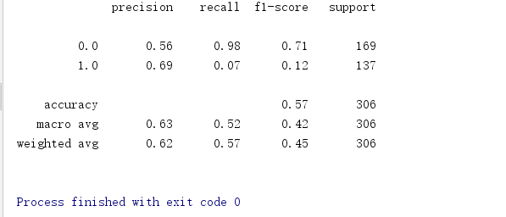

*#!/usr/bin/python  
# coding=utf-8  
'''  
 Logistic Regression Working Module  
 Created by PyCharm  
 Date: 2018/7/28  
'''***from** numpy **import** *  
**import** matplotlib.pyplot **as** plt  
  
  
**def** loadDataSet(path,training_sample):  
 *'''  
 从文件中读入训练样本的数据，同上面给出的示例数据  
 下面第20行代码中的1.0表示x0 = 1  
 @param filename 存放训练数据的文件路径  
 @return dataMat 存储训练数据的前两列  
 @return labelMat 存放给出的标准答案（0,1）  
 '''* dataMat = []; labelMat = []  
 filename=path+training_sample  
 fr = open(filename)  
 **for** line **in** fr.readlines():  
 line = line.strip(**'\n'**)  
 lineArr = line.strip().split(**' '**) *#文件中数据的分隔符* dataMat.append([1.0, float(lineArr[0]), float(lineArr[1])]) *#前两列数据* labelMat.append(int(lineArr[2])) *# 标准答案* **return** dataMat,labelMat  
  
  
**def** sigmoid(inX):  
 *'''  
 定义激活函数  
 '''* **return** 1.0/(1+exp(-inX))  
  
  
**def** gradAscent(dataMatIn, classLabels):  
 *'''  
 梯度上升求最优参数a，学习率0.001，迭代次数1000次  
 @***:param** *dataMatIn 文件中数据的前两列  
 @***:param** *classLabels 标准答案  
 @***:return** *weights 训练后的参数 3 x 1  
 '''* dataMatrix = mat(dataMatIn) *#转化成矩阵* labelMat = mat(classLabels).transpose() *#矩阵转置* m,n = shape(dataMatrix)  
 alpha = 0.001 *#学习率* maxCycles = 500  
 weights = ones((n,1)) *#3行 1列* **for** k **in** range(maxCycles): *# 计算权重* h = sigmoid(dataMatrix*weights) *# 模型预测值, n x 1* error = (labelMat - h) *# 真实值与预测值之间的误差, n x 1* temp = dataMatrix.transpose()* error *# 交叉熵代价函数对所有参数求偏导数, 3 x 1* weights = weights + alpha * temp *# 更新权重* **return** weights  
  
  
**def** plotBestFit(weights,dataMat,labelMat1,labelMat2):  
 *'''  
 分类效果展示，画图部分  
 @***:param** *weights 回归系数  
 @***:param** *path 数据文件路径  
 @***:return** *null  
 '''  
 # dataMat,labelMat1=loadDataSet(path,testing_sample)  
 # dataMat1,labelMat1=loadDataSet(path,training_sample)* dataArr = array(dataMat)  
 n = shape(dataArr)[0] *#取行数* xcord1 = []; ycord1 = []  
 xcord2 = []; ycord2 = []  
 xcord3 = []; ycord3 = []  
 xcord4 = []; ycord4 = []  
 **for** i **in** range(n): *#将训练前的数据分类存储* **if** int(labelMat1[i])== 1:  
 xcord1.append(dataArr[i,1]); ycord1.append(dataArr[i,2])  
 **else**:  
 xcord2.append(dataArr[i,1]); ycord2.append(dataArr[i,2])  
 **for** i **in** range(n): *#将训练后的数据分类存储* **if** int(labelMat2[i])== 1:  
 xcord3.append(dataArr[i,1]); ycord3.append(dataArr[i,2])  
 **else**:  
 xcord4.append(dataArr[i,1]); ycord4.append(dataArr[i,2])  
 fig = plt.figure(**"LogisticRegression"**) *#新建一个画图窗口* ax = fig.add_subplot(111) *#添加一个子窗口* ax.set_title(**'Original'**)  
 ax.scatter(xcord1, ycord1, s=30, c=**'red'**, marker=**'s'**)  
 ax.scatter(xcord2, ycord2, s=30, c=**'green'**)  
 x = arange(-3.0, 3.0, 0.1) *#定义x轴* y = (-weights[0] - weights[1]*x) / weights[2] *# x2 = f(x1) 定义y轴 a0*1+a1*x+a2*y* ax.plot(x, y) *#画一条直线* plt.xlabel(**'X1'**); plt.ylabel(**'X2'**)  
  
 plt.figure(**"logisticRegression"**)  
 plt.title(**'Forecast'**)  
 plt.scatter(xcord3, ycord3, s=30, c=**'red'**, marker=**'s'**)  
 plt.scatter(xcord4, ycord4, s=30, c=**'green'**)  
 plt.plot(x,y)  
 plt.xlabel(**'X1'**);plt.ylabel(**'X2'**)  
 plt.show()  
  
**def** getResult(dataArr,A):  
 h = sigmoid(mat(dataArr)*A) *#预测结果h(a)的值* H = []  
 **for** i **in** range(shape(h)[0]):  
 **if** h[i,0] > 0.5:  
 H.append(1)  
 **else**:  
 H.append(0)  
 **return** H  
  
  
  
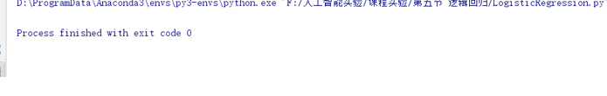

**from** LogisticRegression **import** *  
  
**'''  
测试函数  
'''  
def** test_logistic_regression():  
 path=**"F:\\ai1\\"** training_sample = **'trainingSet.txt'** *#训练数据文件* testing_sample = **'testingSet.txt'** *#测试训练文件* trainingSet, trainingLabel = loadDataSet(path,training_sample) *#读入训练数据* A = gradAscent(trainingSet, trainingLabel) *# 回归系数a的值* testingSet, testingLabel = loadDataSet(path, testing_sample) *#读入测试数据* h = getResult(testingSet,A) *#预测结果* plotBestFit(A.getA(),testingSet,testingLabel,h) *#图形化展示***'''  
程序入口  
'''  
if** __name__ == **"__main__"**:  
 test_logistic_regression()